H. CONGRESO DEL ESTADO
P R E S E N T E.-
La Comisión de Educación, Cultura Física y Deporte, con fundamento en lo dispuesto por los artículos 64, fracción II de la Constitución Política, 7 párrafo tercero, 87, 88 y 111 de la Ley Orgánica del Poder Legislativo; 80 y 81 del Reglamento Interior y de Prácticas Parlamentarias del Poder Legislativo del Estado de Chihuahua, somete a la consideración de este Alto Cuerpo Colegiado el presente Dictamen, elaborado con base a los siguientes:
ANTECEDENTES
I.- Con fecha del dieciséis de mayo del año dos mil veintitrés, el Diputado Omar Bazán Flores, Diputado de la LXVII Legislatura del Honorable Congreso del Estado, integrante al grupo parlamentario del Partido Revolucionario Institucional, presentó la Iniciativa con carácter de decreto, por medio de la cual se propone declarar el 2 de mayo de cada año, como “Día Estatal Contra el Bullying o el Acoso Escolar”.
II.- La Presidencia del H. Congreso del Estado, en uso de las facultades que le confiere el artículo 75, fracción XIII de la Ley Orgánica del Poder Legislativo, el día diecisiete de mayo del año dos mil veintitrés, tuvo a bien turnar, bajo el número 935, a quienes integran la Comisión de Educación, Cultura Física y Deporte, la Iniciativa de mérito, a efecto de proceder a su estudio, análisis y elaboración del correspondiente Dictamen.

III.- La Exposición de Motivos de la Iniciativa en comento, se sustenta básicamente en los siguientes argumentos:
“El 2 de mayo se celebró el Día Internacional contra el Bullying o el Acoso Escolar, con el objetivo de concienciar sobre el riesgo del acoso escolar y el Bullying en los niños y jóvenes a nivel mundial, así como buscar los mecanismos para evitar este mal, que hoy, se ha convertido en un terrible peligro para la población infantil y juvenil.
La fecha fue establecida por asociaciones de padres y diversas organizaciones no gubernamentales para concienciar sobre los riesgos del acoso escolar y los métodos para evitar la violencia en los centros escolares, y para establecer un protocolo de actuación ante casos de este tipo.
El Bullying o acoso escolar es la forma de comportarse o dirigirse a otra persona ya sea de forma verbal o física, causando un daño temporal o permanente en la víctima. Es un tipo de hostigamiento reiterativo de una o más personas hacia sus semejantes, en los cuales la persona sufre de amenazas, intimidación, manipulación e inclusive, agresiones físicas.
El Bullying o también conocido como acoso escolar, es un mal de la sociedad actual. Aunque siempre ha existido el maltrato y las agresiones entre la población infantil y los jóvenes, en los últimos años este problema se ha agravado, trayendo como resultado, lamentables consecuencias que pueden marcar para siempre la vida no sólo del afectado sino de su núcleo familiar.
Se sabe que cuando un niño o adolescente es agredido de manera verbal o física comienza a mostrar una serie de comportamientos bastantes característicos como un bajo rendimiento escolar, síntomas de depresión, baja autoestima y en el peor de los casos, el deseo de atentar contra su vida.
De acuerdo a estudios realizados por UNICEF, se sabe que un alto porcentaje de los niños en todo el mundo sufre de acoso escolar. Uno de cada tres, es víctima de este mal social.
Acabar con el Bullying es una tarea que nos compete a todos
Para muchos padres, el Bullying o el acoso, es visto como cosas de niños, sin embargo, el problema va más allá y requiere mayor compromiso y la participación de todos los entes involucrados.
Se cree erróneamente que cuando un niño es víctima de maltrato, esto lo hará más fuerte, pudiendo enfrentar circunstancias más difíciles en su vida adulta y nada más alejado de la realidad. Estos niños y jóvenes, una vez que crecen, son personas inseguras, a las que les costará poder tener una vida sana para relacionarse con otras personas, ya sea en el trabajo o a la hora de formar una familia.
Esto se debe, a que para ellos la violencia forma parte natural del comportamiento humano y atraerán a sus vidas personas maltratadoras, que los mantendrán de forma permanente en un círculo vicioso, ya que repetirán esas mismas conductas.
El acoso puede ocurrir en todas las edades, desde preescolar hasta la edad adulta. Un estudio realizado por los Centros para el Control y la Prevención de las Enfermedades en 2022 encontró que el 33% de los estudiantes de primaria y el 19,5% de los estudiantes de secundaria manifestaron haber sido sometidos a acoso en la escuela, y el 15,7% de los estudiantes de secundaria manifestaron haber sido acosados por vía electrónica (lo que se denomina cyberacoso). Las mujeres, las minorías y las jóvenes lesbianas, gays, bisexuales y transgénero corren un mayor riesgo de acoso escolar. Casi todos los niños en algún momento tienen la experiencia del acoso escolar, bien como acosador, como víctima del acoso o como observador del acoso a otras personas. Tanto los niños como las niñas pueden ser acosadores. Aunque los adultos a menudo han visto el acoso como una parte normal de la infancia, no es normal. Muchas de las víctimas se ven física y/o emocionalmente lesionadas por el acoso. Por otra parte, los propios agresores aprenden comportamientos negativos que, si no se corrigen, puede conducir a más violencia.
La intimidación puede tomar varias formas, incluyendo: Burlas frecuentes, destrozar cosas pertenecientes a la víctima, amenazas, exclusión, intimidación, acoso, asalto con violencia y cyberbullying.
El acoso escolar no es un juego, es una problemática que, en lo que va de este año, se ha incrementado según los reportes del Consejo Ciudadano para la Seguridad y Justicia de la Ciudad de México, los cuales crecieron 347 por ciento en el periodo enero-febrero de 2023, en comparación con el mismo lapso de 2022 a nivel nacional.
En el primer bimestre de 2022 recibió 17 reportes, mientras que en el mismo periodo de este año fueron 76.
Si observamos el promedio bimestral comparando enero-febrero de este año, con respecto a enero-febrero del año pasado tenemos un aumento de 347 por ciento. Siendo el primer bimestre de alrededor de siete casos y cuatro veces superior en lo que va de este bimestre.
Como parte de esta sociedad, no podemos ser indiferentes ante una problemática que afecta y miles de niños y jóvenes en todo el mundo. Podemos ver con tristeza y hasta con impotencia, como cada día mueren seres humanos debido al Bullying y al acoso escolar.
Se necesita crear conciencia desde el hogar y las escuelas para que este flagelo acabe definitivamente. Tú también puedes hacer la diferencia valiéndote de las redes sociales para enviar algún mensaje esperanzador a los padres y a todos aquellos niños y jóvenes que se encuentran atravesando por una situación semejante.”
IV.- Ahora bien, al entrar al estudio y análisis de las Iniciativas en comento, quienes integramos la Comisión de Educación, Cultura Física y Deporte, formulamos las siguientes:
CONSIDERACIONES
I.- Al analizar las facultades competenciales de este Alto Cuerpo Colegiado, quienes integramos esta Comisión de Dictamen Legislativo no encontramos impedimento alguno para conocer del presente asunto.

II.- La Iniciativa cuyo análisis hoy nos ocupan propone declarar el 2 de mayo de cada año, como “Día Estatal Contra el Bullying o el Acoso Escolar”.
III.- Previo al análisis que del presente asunto se hizo, es importante destacar que se revisó sobre el mismo aspecto competencial, la Constitución Política de los Estados Unidos Mexicanos, en lo general y en lo particular el contenido y efectos de los artículos 73 y 124, para evitar invasión de esferas competenciales y verificar las facultades concurrentes en la materia. Se consultó igualmente, el Buzón Legislativo Ciudadano de este Honorable Congreso del Estado, sin que se encontraran comentario u opiniones a ser analizadas en este momento, por lo que procederemos a motivar nuestra resolución.

IV.- El bullying es la violencia intencional, frecuente y prolongada, donde el
atacante (bully) abusa del poder, excluye e intimida a la víctima (bullied), para ejercer dominio sobre ésta. Se clasifica en tipo verbal, físico, de exclusión social, de rumores y el cyberbullying Es más frecuente en el sexo masculino, y produce problemas de salud, trastornos del sueño, de la alimentación, abuso de alcohol y drogas, baja autoestima, tristeza, depresión, abandono escolar, desempleo, criminalidad,

El bullying escolar se da en el colegio y es ejercido por los compañeros a través de burlas constantes, exclusión y/o exhibición social de la víctima, uso de apodos, hasta derivar en la agresión física. El ciberbullying se efectúa a través de los teléfonos celulares y las computadoras, los adolescentes por medio del correo electrónico y las redes sociales, intimidan, denigran y violentan a sus amigos y/o compañeros publicando rumores y fotos acerca de su sexualidad, religión, y condición racial y étnica. Se ha encontrado en los adolescentes víctimas de bullying, una correlación entre violencia intrafamiliar, antecedentes de maltrato por parte de los padres, dificultades en la comunicación.

Si bien, esta problemática tiene muchas vertientes, el acoso puede ocurrir en todas las edades, desde preescolar hasta la edad adulta. El acoso escolar no es un juego, es una problemática que, en lo que va de este año, se ha incrementado según los reportes del Consejo Ciudadano para la Seguridad y Justicia de la Ciudad de México, los cuales crecieron 347 por ciento en el periodo enero-febrero de 2023, en comparación con el mismo lapso de 2022 a nivel nacional.

V.- De acuerdo con el Estudio Oficial de la ONG Internacional Bullying Sin Fronteras para América, Europa, Asia, Oceanía y África, realizado entre enero 2022 y abril de 2023 el incremento en los casos de Acoso Escolar y Ciberacoso a nivel global persiste, dicho estudio revela que 6 de cada 10 niñas, niños, adolescentes y jóvenes sufren diariamente algún tipo de acoso y/o ciberacoso, sin en embargo, en el caso de México se destaca que la cifra de estas víctimas incrementa a 7 de cada 10, colocando a nuestro país en el primer lugar a nivel mundial en casos de Acoso Escolar y Ciberacoso, registrando 270,000 casos registrados en dicho estudio.

Los efectos del acoso escolar sobre las víctimas dependen mucho de sus circunstancias personales, su capacidad de afrontamiento y su resiliencia. En general, una situación de acoso prolongada y sistemática en la niñez, puede llevar a desarrollar cuadros de estrés agudo, ansiedad, depresión, sentimientos de aislamiento, falta de autoestima, desarrollo de una visión del mundo distorsionada y otros problemas emocionales y cognitivos. En casos extremos, la víctima puede llegar a cometer suicidio.

Al respecto de casos extremos de suicidio, el INEGI muestra en las Estadísticas de Defunciones 2021 que únicamente durante 2021 en México, 717 personas de entre los 10 y los 17 años de edad (307 mujeres y 461 hombres) perdieron la vida por suicidio. Cabe señalar que en Chihuahua se presentaron 52 suicidios infantil y adolescente, encontrándose en el tercer lugar dentro de los estados donde se observan más suicidios de niñas, niños y adolescentes en el país. Por otra parte, los estados con más elevadas tasas de suicidio entre la población de 10 a 17 años durante 2020 fueron Chihuahua (9.4), Campeche (8.9) y Aguascalientes (7.5). A pesar de no tener claras las causas del suicidio en niñas, niños y adolescentes, algunos de los factores de riesgo son los problemas emocionales, problemas de relación social, sentimientos de falta de apoyo familiar o social, sufrir o haber sufrido violencias tales como maltratos físicos, psicológicos o emocionales, incluyendo el acoso escolar, ciberacoso y violencia sexual.
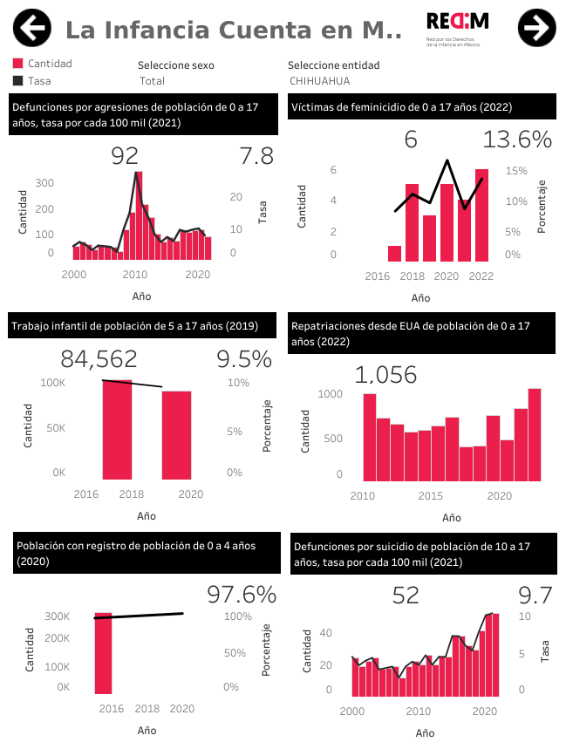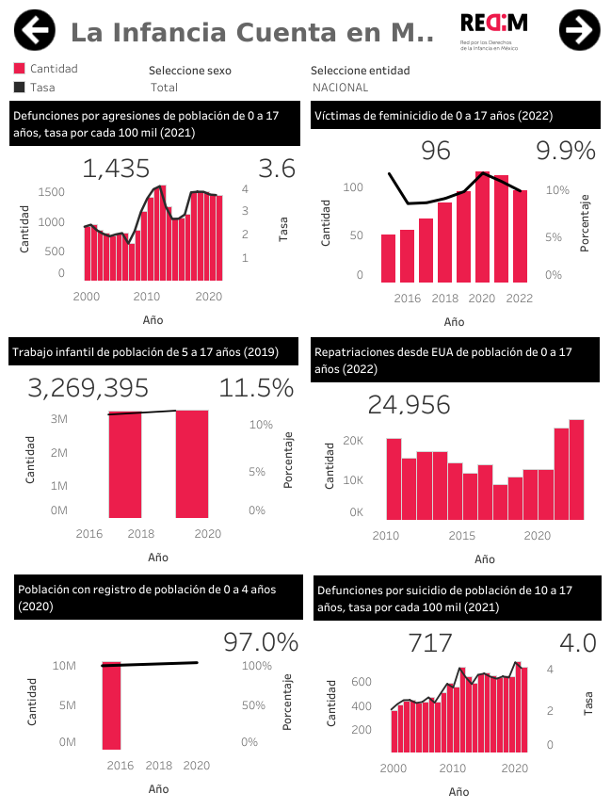

Para el caso del aumento del riesgo de ciberacoso, el Instituto Nacional de Estadística y Geografía (2020) muestra que el 37 por ciento de los internautas (41 millones) cuentan con una edad entre 6 y 17 años. Es decir, las niñas, niños y adolescentes han incorporado a su vida diaria el uso redes sociales y aplicaciones que les permite establecer un intercambio de mensajes de manera directa. Esto permite advertir que las niñas, niños y adolescentes están expuestos a que el acoso se extienda de la escuela hacia la casa por medio de los dispositivos, por lo que el ciberacoso se ha convertido en un problema igual de grave que el acoso escolar, pues el anonimato virtual permite una percepción de impunidad para quienes acosan, lo cual puede resultar en agresiones más fuertes y permanentes.

Por lo que respecta al sexo femenino, la Encuesta Sobre Prevalencia de Violencia Familiar y Sexual en el Estado de Chihuahua (2021), arrojó que, en el ámbito escolar, el 33.7% recibió algún tipo de violencia, el 19.0% psicológica, el 12.7% burlas por Facebook o WhatsApp; mientras que hostigamiento o amenazas, el 7.9% cada uno; física, el 19.3% y por último sexual el 20.3%. Cabe señalar que el 85.4% de niñas, niños y adolescentes encuestados refieren que es en la educación primaria en donde han sufrido más episodios de violencia entre pares.

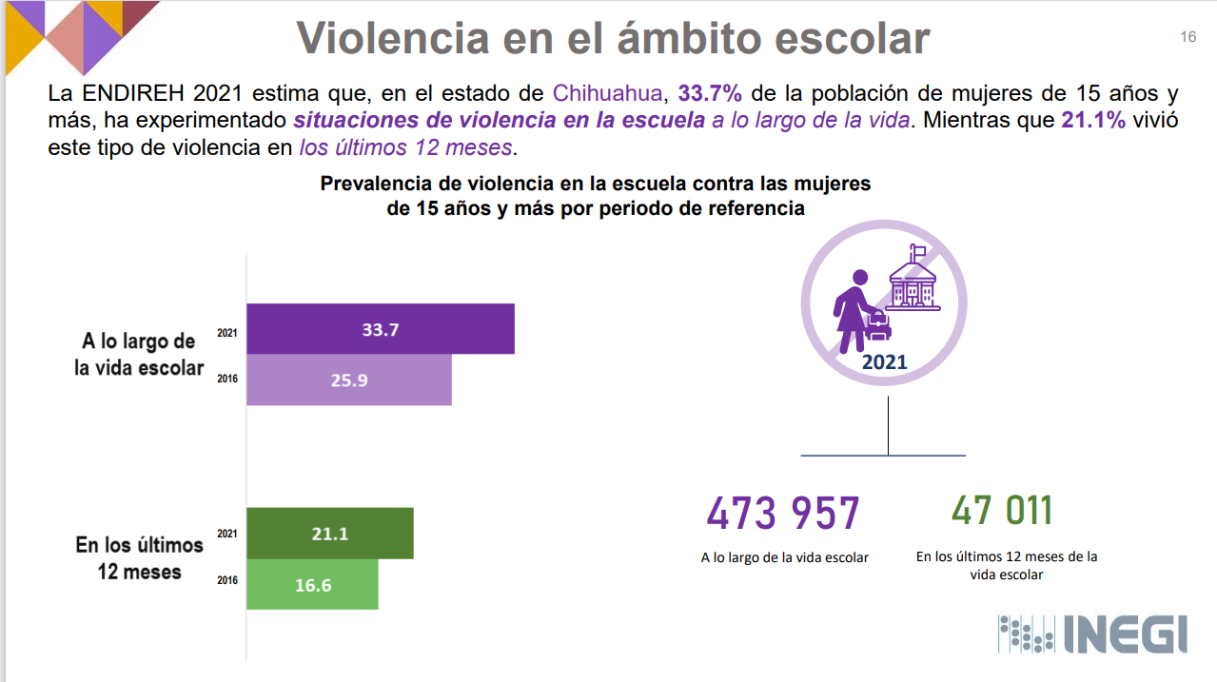
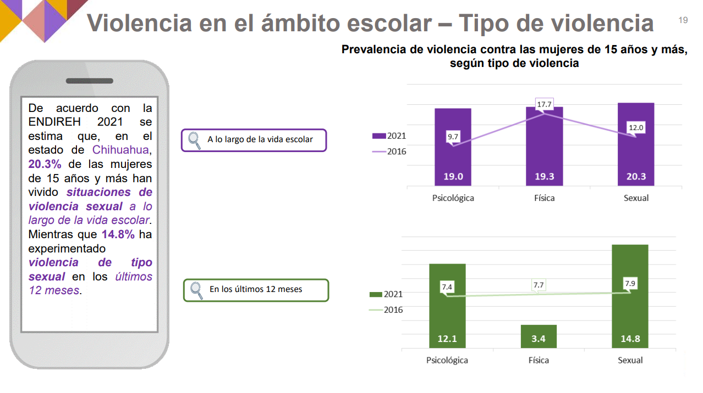
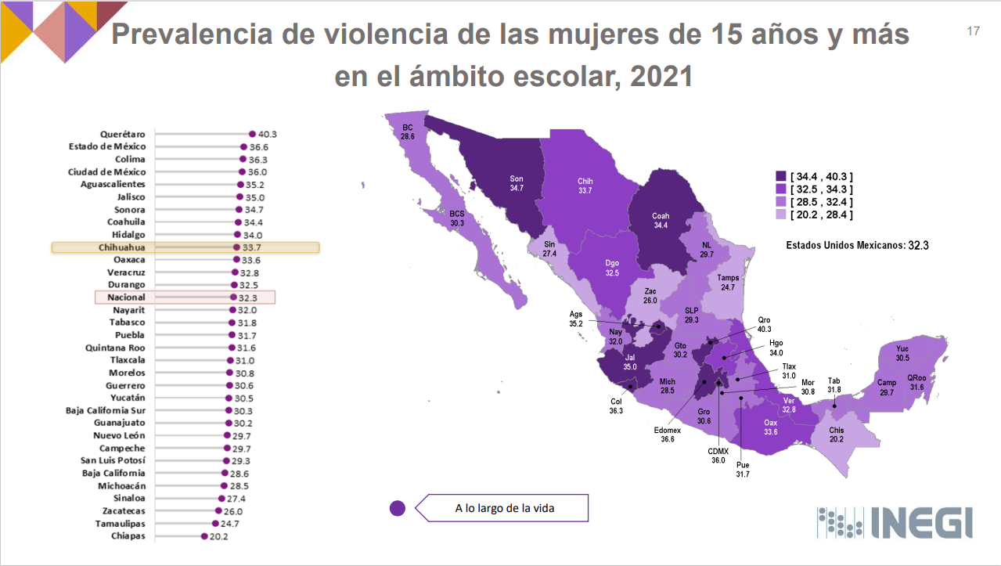

Los problemas derivados para la salud pública son importantes, diversos estudios demuestran que las consecuencias del acoso escolar no son sólo psicológicas, también son físicas e incluso neurofisiológicas. Estos estudios revelan que la exposición continua al acoso escolar puede provocar cambios físicos en el cerebro y aumentar la probabilidad de sufrir una enfermedad mental. Asimismo, que las situaciones de abuso y maltrato, generan una disminución del volumen del cuerpo calloso, el cual es fundamental para el funcionamiento adecuado del cerebro. Además, también puede provocar una alteración en la corteza prefrontal, afectando la facultad de resolución de problemas y la habilidad para la gestión de emociones. Las posibilidades de padecer problemas de salud mental, como depresión y ansiedad, predisposición a autolesionarse, trastornos postraumáticos y miedos patológicos, problemas relacionados con respuestas cardiovasculares ante estímulos de peligro, así como con el condicionamiento al miedo en las niñas, niños y adolescentes que padecen acoso escolar pudieran presentarse con mayor frecuencia, por todo esto, es importante que la sociedad y el Estado, cierren filas para prevenir este grave problema.

A pesar de todo lo descrito y de conocer los impactos de los actos del acoso escolar, éstos continúan siendo normalizados en la sociedad como parte de las dinámicas escolares, como parte de la formación, desestimando sus consecuencias, alcanzando niveles de burla entre los adultos al adjetivar a las nuevas generaciones como frágiles, o débiles, es por ello que quienes integramos esta Comisión de Dictamen Legislativo, compartimos y hacemos nuestros los argumentos del Iniciador, donde se propone declarar el 2 de mayo de cada año, como “Día Estatal Contra el Bullying o el Acoso Escolar”, a fin de visibilizar la importancia de erradicar las violencias y generar una cultura de la paz

VII.- Por lo anteriormente expuesto, la Comisión de Educación, Cultura Física y Deporte, somete a la consideración del Pleno, el presente proyecto de Dictamen con carácter de:

DECRETO
ARTÍCULO ÚNICO.- La Sexagésima Séptima Legislatura del Honorable Congreso del Estado de Chihuahua, crea el Día Estatal de Concientización para Prevenir el Bullying o el Acoso Escolar el día 2 de mayo de cada año.

T R A N S I T O R I O

ARTÍCULO ÚNICO.- El presente decreto entrará en vigor el día de su aprobación.

ECONÓMICO.- Aprobado que sea, túrnese a la Secretaría para que se elabore la Minuta en los términos en que habrá de publicarse.

D A D O en el Salón de Sesiones del Honorable Congreso del Estado, en la ciudad de Chihuahua, Chih., al día doce del mes de agosto del año dos mil veinticuatro.

ASÍ LO APROBÓ LA COMISIÓN DE EDUCACIÓN, CULTURA FÍSICA Y DEPORTE, EN REUNIÓN DE FECHA 29 DE MAYO DEL DOS MIL VEINTITRÉS.
POR LA COMISIÓN DE EDUCACIÓN, CULTURA FÍSICA Y DEPORTE.
 | INTEGRANTES | A FAVOR | EN CONTRA | ABSTENCIÓN
 | DIP. ÓSCAR DANIEL AVITIA ARELLANES.  PRESIDENTE.
 | DIP. YESENIA GUADALUPE REYES CALZADÍAS.  SECRETARIA.
 | DIP. MARISELA TERRAZAS MUÑOZ.  VOCAL.
 | DIP. ILSE AMÉRICA GARCÍA SOTO.  VOCAL.
 | DIP. ROCIO GUADALUPE SARMIENTO RUFINO.  VOCAL
La presente hoja de firmas pertenece al Dictamen relativo al Asunto 1979, Iniciativa con carácter de decreto, por medio de la cual se propone declarar el 2 de mayo de cada año, como “Día Estatal Contra el Bullying o el Acoso Escolar”. de la Sexagésima Séptima Legislatura.

Szombat Met François A. Violence in schools, adolescents suffering. Rev Med Brux 2012;33(1):22-25.
Hepburn L, Azrael D, Molnar B and Miller M. Bullying and suicidal behaviors among urban high school youth. J Adolesc Health. 2012;51(1):93-95
Wang J, Iannotti RJ, Luk JW. Patterns of adolescent bullying behaviors: Physical, verbal, exclusion, rumor, and cyber. J Sch Psychol. 2012;50:521-534
Annerbäck EM, Sahlqvist L, Svedin CG, et al. Child physical abuse and concurrence of other types of child abuse in Sweden-Associations with health and risk behaviors. Child Abuse Negl. 2012 Jul 30. [Epub ahead of print]
Lemstra ME, Nielsen G, Rogers MR, Thompson AT, Moraros JS. Risk indicators and outcomes associated with bullying in youth aged 9-15 years. Can J Public Health. 2012;103:9-13
Szombat M, François A. Violence in schools, adolescents suffering. Rev Med Brux 2012;33:22-25.
https://www.inegi.org.mx/programas/mortalidad/
https://blog.derechosinfancia.org.mx/2022/03/11/suicidio-de-ninez-y-adolescencia-en-mexico/
https://www.inegi.org.mx/contenidos/programas/endireh/2021/doc/08_chihuahua.pdf

